Инструкция по работе в портале дистанционного обучения

Регистрация в портале дистанционного обучения Академии (СДО)
1. наберите в браузере sdo.medprofedu.ru
2. в правом верхнем углу нажмите "Вход"
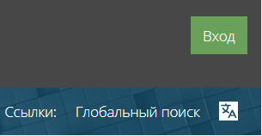
3. перед Вами откроется форма для создания учетной записи (а также восстановления логина и пароля, если Вы были ранее зарегистрированы на нашем портале)
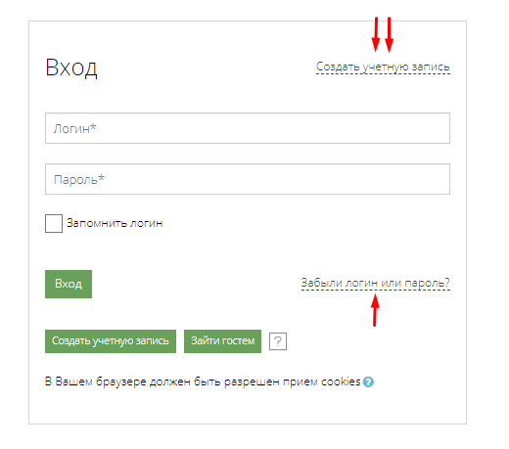
ВАЖНО: адрес электронной почты в анкете должен совпадать с адресом при регистрации в СДО. Электронная почта - это идентификационный параметр!
4. Выполните вход в Портал под своим логином и паролем, пройдите по ссылке на страницу курса обучения https://sdo.medprofedu.ru/local/crw/course.php?id=915 , прокрутите страницу вниз, нажмите кнопку «Записаться на курс». После этого Вы автоматически попадаете в курс. Следуйте инструкциям внутри курса, отправьте необходимые документы.

Как Приступить к обучению
Зайдите под своим логином и паролем по ссылке sdo.medprofedu.ru, нажмите в правом верхнем углу на свой профиль
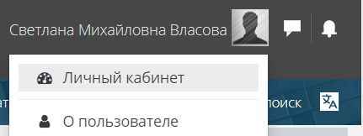

Войдите в личный кабинет
В кабинете отражаются курсы, на которых вы учились ранее, и тот курс, на который вы зачислены сейчас.
Выберете нужный курс и войдите в него.
Теперь Можно приступать к обучению следуя инструкциям!

